Лабораторная работа №1. Базовые логические операции.
Цель работы: изучить фундаментальные логические элементы, лежащие в основе архитектуры ЭВМ. Получить практические навыки построения простейших комбинационных схем и проверки их таблиц истинности в среде веб-симулятора.
1. Основные логические элементы
Вся современная вычислительная техника построена на двоичной логике, где сигнал может принимать только два значения:
- Логический 0 (низкий уровень напряжения, ложь, False);
- Логическая 1 (высокий уровень напряжения, истина, True).
Для преобразования этих сигналов используются логические элементы (так же встречаются названия логический вентиль, гейт). Мы рассмотрим три базовых элемента, из которых состоят все более сложные схемы (сумматоры, триггеры, регистры).
Элемент «НЕ»
Элемент «НЕ» (логический инвертор) — это унарная операция (участвует один сигнал). Элемент меняет значение сигнала на противоположное. В логических выражениях обозначается как NOT A, ¬A. На схемах (ГОСТ/Международный стандарт) представлен как прямоугольник/треугольник с кружком на выходе (рис. 1).
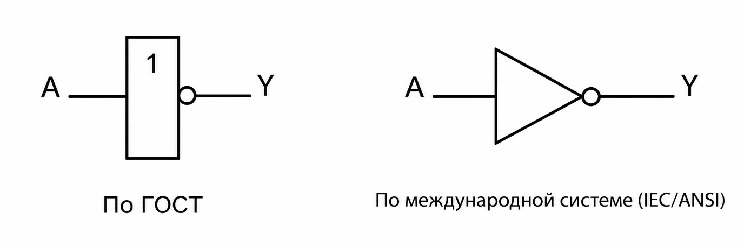
Рис. 1. Условное графическое изображение элемента «НЕ»
Таблица истинности:
Вход А | Выход Y = ¬A
0 | 1
1 | 0

Элемент «И»
Элемент «И» (логическое умножение, конъюнкция) — это бинарная операция (участвуют два сигнала). На выходе формируется логическая единица только в том случае, если все входы равны единице. В логических выражениях обозначается как A AND B, A ∧ B или A · B. На схемах (ГОСТ/Международный стандарт) представлен в виде прямоугольника с символом «&» внутри или D-образной фигуры (рис. 2).
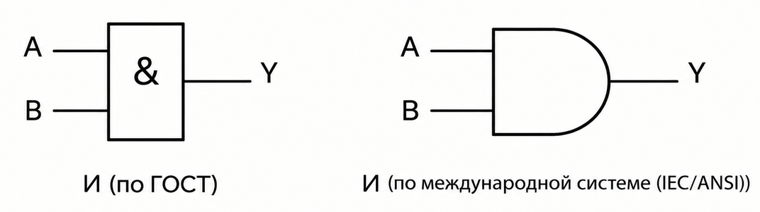
Рис. 2. Условное графическое обозначение элемента «И»
Таблица истинности:
Вход A | Вход B | Выход Y = A ∧ B
0 | 0 | 0
0 | 1 | 0
1 | 0 | 0
1 | 1 | 1

Элемент «ИЛИ»
Элемент «ИЛИ» (логическое сложение, дизъюнкция) — это бинарная операция (участвуют два сигнала). На выходе формируется логическая единица, если хотя бы один из входов равен единице. В логических выражениях обозначается как A OR B, A ∨ B или A + B. На схемах (ГОСТ/Международный стандарт) представлен в виде прямоугольника с символом «≥1» внутри или фигуры с вогнутой задней стороной и заострённым краем у выхода (рис. 3).
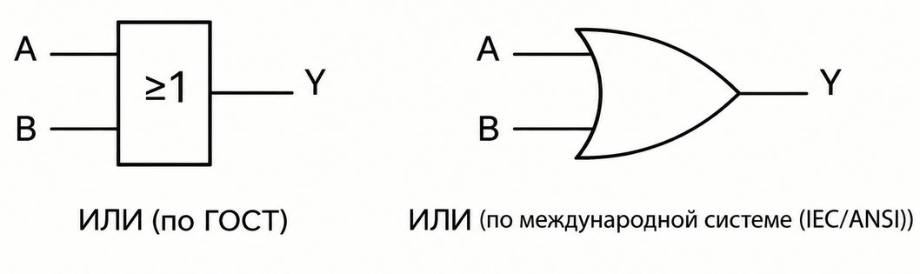
Рис. 3. Условное графическое обозначение элемента «ИЛИ»
Таблица истинности:
Вход A | Вход B | Выход Y = A ∨ B
0 | 0 | 0
0 | 1 | 1
1 | 0 | 1
1 | 1 | 1

2. Пример работы в тренажере
Прежде чем приступать к заданию, выполните тренировочный пример. Допустим, нам нужно построить схему для функции F = (A И B) ИЛИ (НЕ A).
Шаг 1. Анализ функции
Требуется: Два входа (A и B), один элемент «НЕ» (для A), один элемент «И» (соединить A и B) и один элемент «ИЛИ» (соединить результат «И» с результатом «НЕ»).
Шаг 2. Сборка на сайте
- Перетащите из панели инструментов на рабочее поле:
  - 2 элемента «Вход» (Input);
  - 1 элемент «НЕ» (NOT);
  - 1 элемент «И» (AND);
  - 1 элемент «ИЛИ» (OR);
  - 1 элемент «Выход» (Output).
- Подпишите входы: первый — «A», второй — «B».
- Соедините проводники:
- От входа «A» проведите линию к входу элемента «НЕ».
- От входа «A» проведите линию к первому входу элемента «И».
- От входа «B» проведите линию ко второму входу элемента «И».
- Выход элемента «И» соедините с первым входом элемента «ИЛИ».
- Выход элемента «НЕ» соедините со вторым входом элемента «ИЛИ».
  - Выход элемента «ИЛИ» соедините с элементом «Выход».
- Тестирование: Нажимайте на переключатели входов A и B, меняя их состояние (0/1). Заполните таблицу истинности в тетради на основе показаний индикатора.
A | B | НЕ A | A И B | F (ИЛИ)
0 | 0
0 | 1
1 | 0
1 | 1

3. Задание для выполнения на тренажере
Выполните задания на сайте. Для каждой собранной схемы сделайте скриншот экрана и заполните таблицу истинности в отчете.
Задание 1. Соберите схему, реализующую следующую функцию: F = (A И B) И C
- Проверьте, при каком единственном наборе сигналов на выходе будет 1
- Объясните, почему этот элемент называется «И» (Конъюнкция). В чем физический смысл?
Задание 2. Соберите схему по формуле: F = (НЕ A) ИЛИ B
- Заполните таблицу истинности.
- Сравните полученную таблицу с таблицей элемента «И». Сделайте вывод о различиях.
Задание 3. Соберите схему, которая соответствует следующему словесному описанию:
«Сигнал на выходе должен появиться (равен 1), только если сигнал A равен 1 И сигнал B равен 0».

